Manual de Instalación



|  |  |  |
| --- | --- | --- |
| Editor | Versión | Observaciones |
| Cristopher Salazar | 3.0.2 | En esta versión se implementa:  Pantalla de reporte  Mensaje de reporte enviado  Lista de mobiliario de las aulas  Navegaciones en pantallas de reportes  Modificación de Firebase para agregar foto de el objeto |

**Introducción**

El presente manual fue desarrollado en vías de proporcionar una guía para los desarrolladores sobre qué cosas son necesarias para poder correr la aplicación de forma exitosa y sin que les pueda aparecer un error.

**Lista de Pre requisitos**

|  |  |
| --- | --- |
|  | Pre Requisitos |
| Java JDK 1.8 (1.8_151) | Permisos de Administrador |
| Plugins de Visual | Tener Visual instalado |
| Android studio | Acceso a internet y Permisos de Administrador |
| Flutter | Es necesario tener instalado flutter ya que es el framework que se ocupa para trabajar. |
| Dart | Dart es el lenguaje de programación que se utilizara para crear las vistas en dart. |
| Firebase | Firebase es el administrador de base de datos que se utiliza para utilizar colecciones como user y listaCategorias |

**¡IMPORTANTE!**

**Antes de iniciar la configuración del equipo, validar que se tenga correctamente instalada la Lista de Pre requisitos.**

JDK

A continuación, se describen a detalle los pasos para instalar y configuración de Java Development Kit (JDK)

Instalación:

1. El recurso es descargado de la página oficial de Oracle <http://www.oracle.com/technetwork/java/javase/downloads/jdk8-downloads-2133151.html>, aceptando los términos y condiciones de la licencia

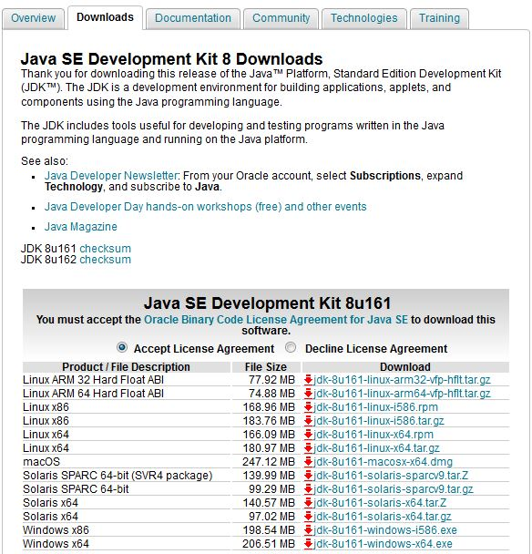

1. Ya descargado el JDK, se procede a ejecutar el archivo.exe, mostrara una interfaz gráfica que contiene el asistente de instalación, damos clic en “Si” para iniciar la instalación.

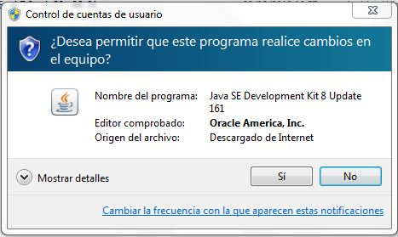

1. Después de aceptar la ejecución del archivo descargado despliega una ventana como se muestra en la imagen 1.3 y damos clic en el botón “Next”.

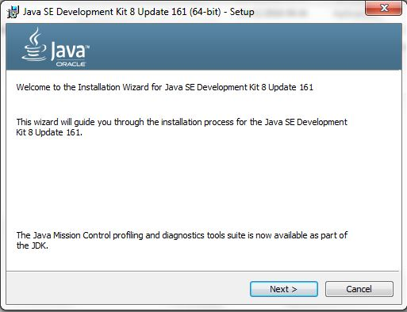

1. En la siguiente pantalla podemos observar el desglose de componentes a instalar en el equipo y la ruta de instalación tal y como se muestra en la imagen 1.4 y damos clic en el botón “Next” en caso de no cambiar las rutas y los recursos predefinidos en la instalación.

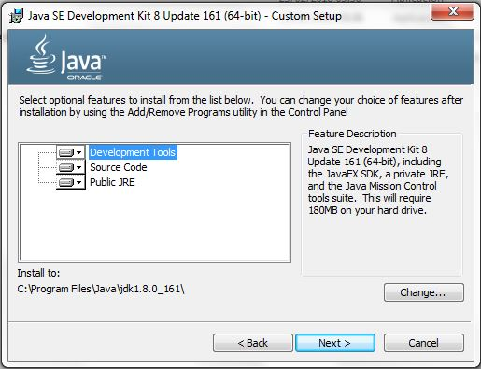

1. Inmediatamente se despliega una ventana con una barra de progreso de instalación de los recursos mostrados en el paso anterior

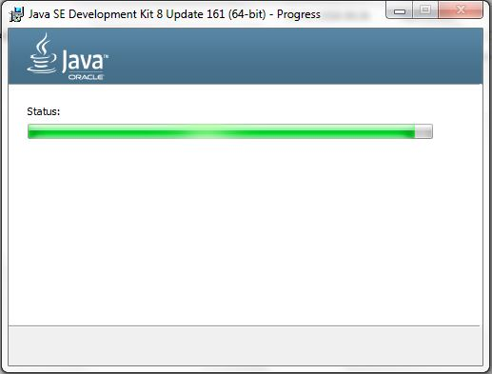

1. Al terminar el paso anterior, se despliega una ventana con la opción de cambiar la ruta de instalación del Java Runtime Environment (JRE) como lo muestra la imagen 1.6 de este manual, damos clic en el botón “Siguiente”.

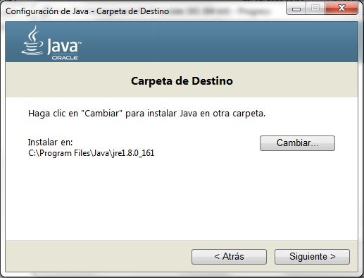

Configuración:

1. Al finalizar la instalación se procede a configurar la variable de ambiente en el equipo, esto lo logramos accediendo al menú “Propiedades del Sistema” por medio de la búsqueda con el asistente del botón inicio de Windows.

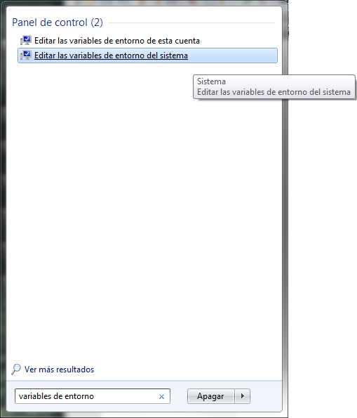

1. Al acceder al menú se muestra una pantalla como se muestra en la imagen 1.8.

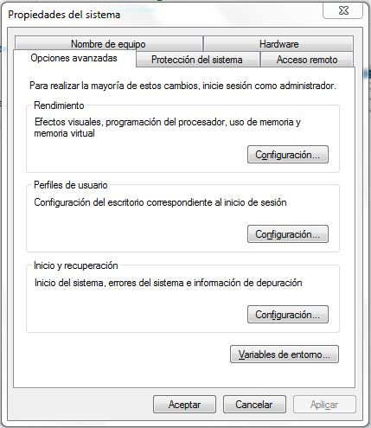

Damos clic en el botón “Variables de entorno…” para poder acceder al listado de las variables del sistema y poder modificar/agregar variables.

1. El menú “Variables de entorno”, como se muestra en la imagen 1.9, permite agregar nuevas variables y/o modificar las ya existentes.

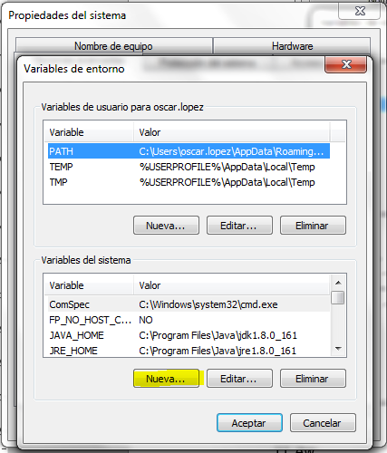

Damos clic en el botón “Nueva…” para poder agregar la variable de nombre “**JAVA_HOME”** la cual contendrá la ruta absoluta donde se instaló el **JDK 1.8.**

1. En la nueva ventana colocamos el nombre de la nueva variable de entorno y la ruta absoluta de instalación para el **JDK 1.8** tal y como se muestra en la imágen 1.10 del presente manual y damos clic en “Aceptar”.

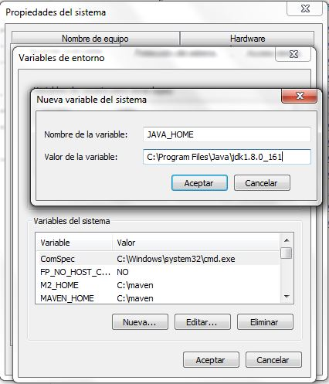

1. Repetimos el paso 9 para agregar la variable “**JRE_HOME**” seguida de la ruta absoluta de instalación para el **JRE** el cual se instaló en el paso 6 y damos clic en “Aceptar”.

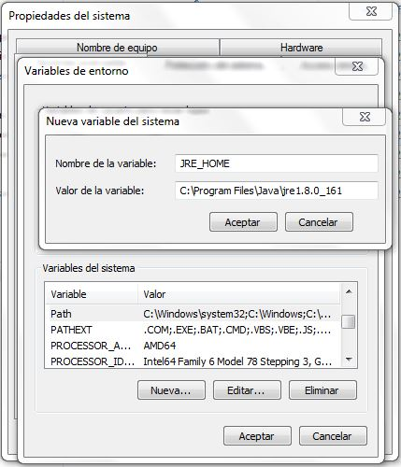

1. Agregamos las nuevas variables creadas al “Path” del sistema para poder hacer uso de ellas editando la misma, damos clic en el botón “Editar” para visualizar el nombre y el valor de la variable.

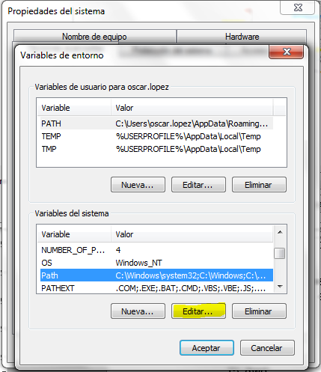

1. Dentro de la ruta absoluta para la variable Path se debe de realizar dos modificaciones al texto del valor de la variable.
2. Remover la ruta “C:\ProgramData\Oracle\Java\javapath” **

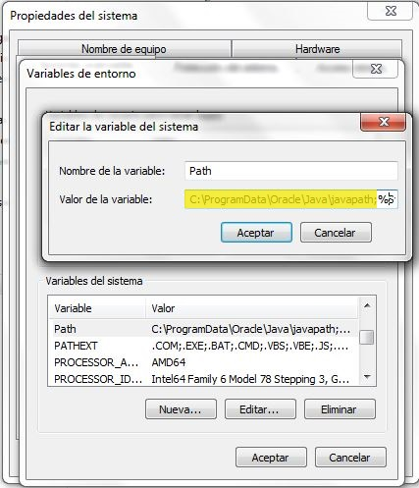

1. Agregar “%JAVA_HOME%\bin;%JRE_HOME%\bin” al final del valor para la variable Path tal y como se muestra en la imagen 1.14 y damos clic en “Aceptar”

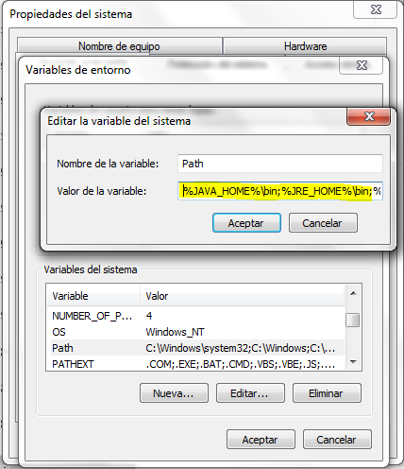

1. Para finalizar se realiza una prueba por medio de un Shell de MS-DOS ejecutando la instrucción “java –version” como se muestra en la imagen 1.15

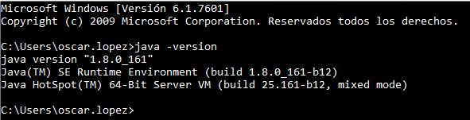

Android Studio

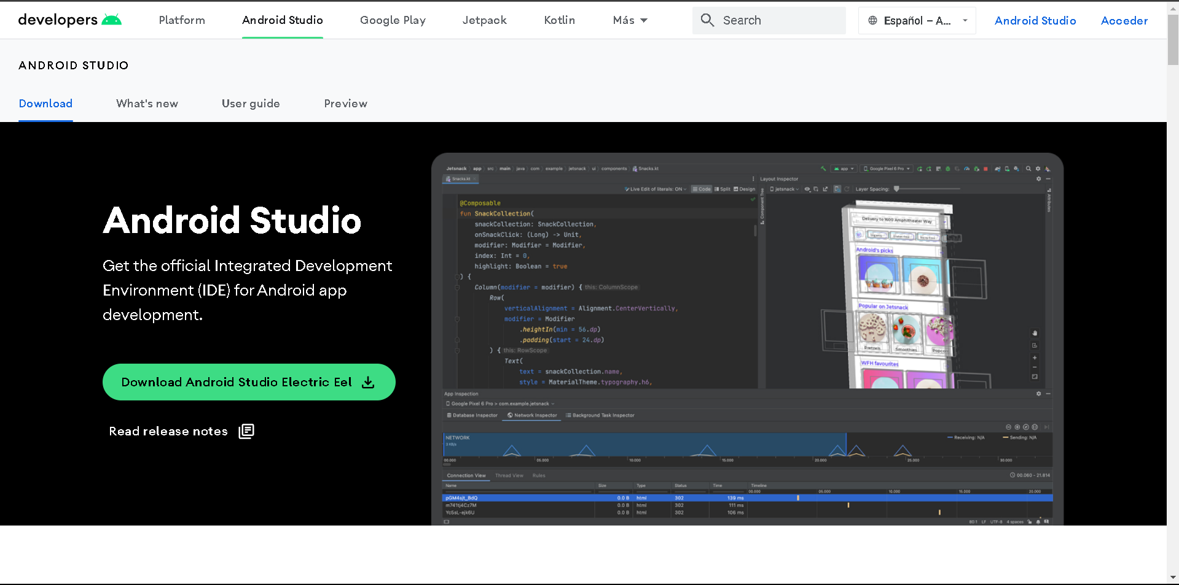

Primero se deberá descargar el Android studio desde la página oficial.

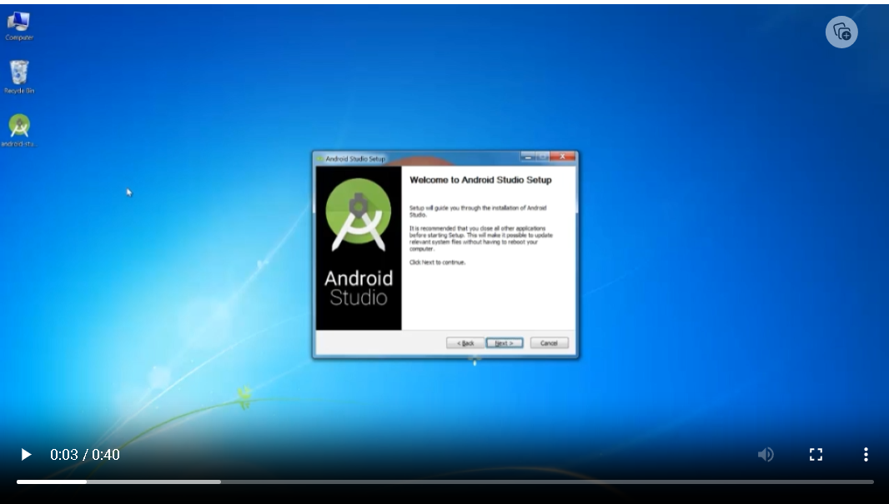

Se comenzará con la configuración de Android studio una vez descargado

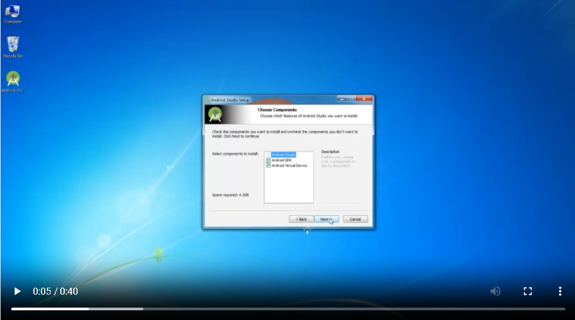

Se selecciona los componentes a agregar en este caso “Android SDK Y Android Virtual Device”

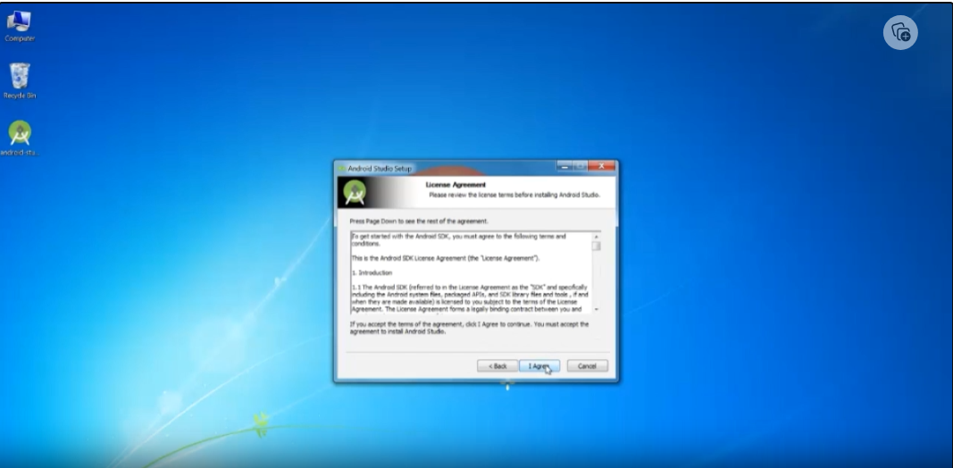

Aceptamos la licencia para poder instalar

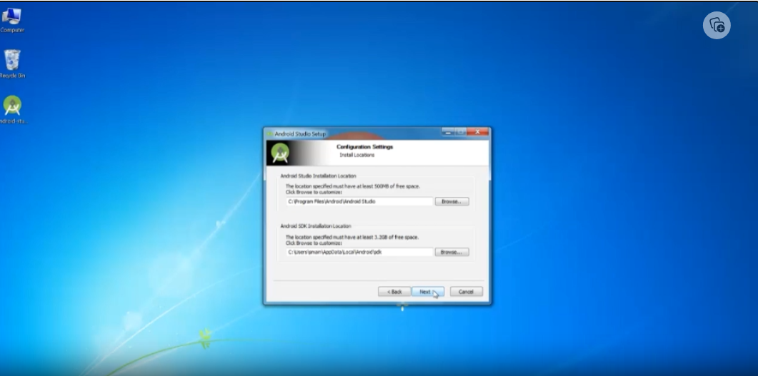

Seleccionamos la ruta en la cual lo queremos instalar

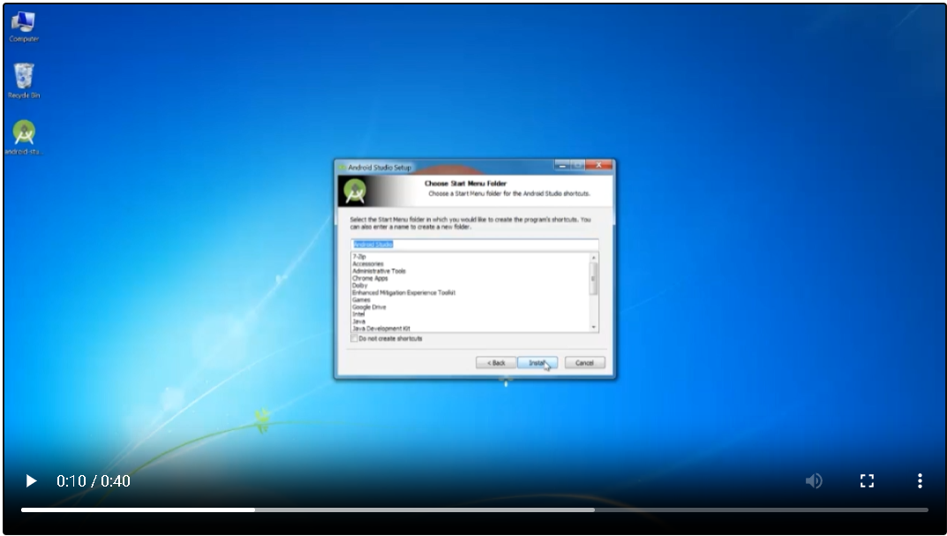

Seleccionamos la carpeta en la cual lo queremos instalar.

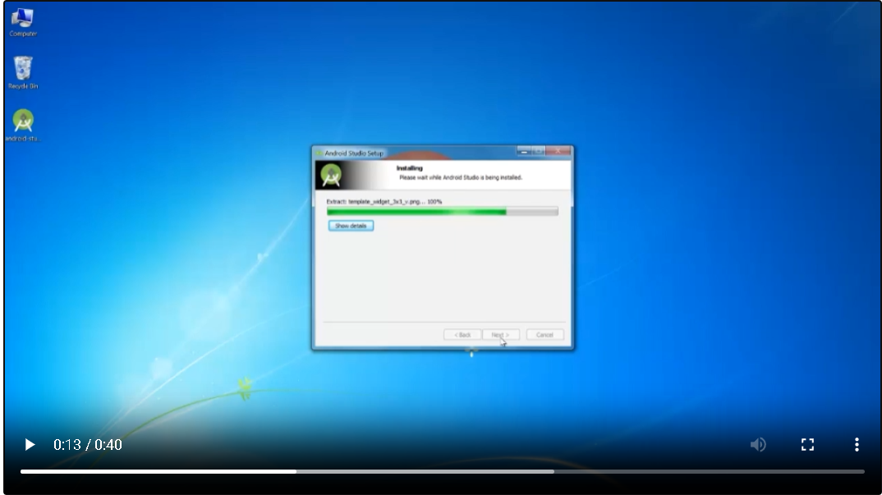

Esperamos a que se instalen todos los componentes.

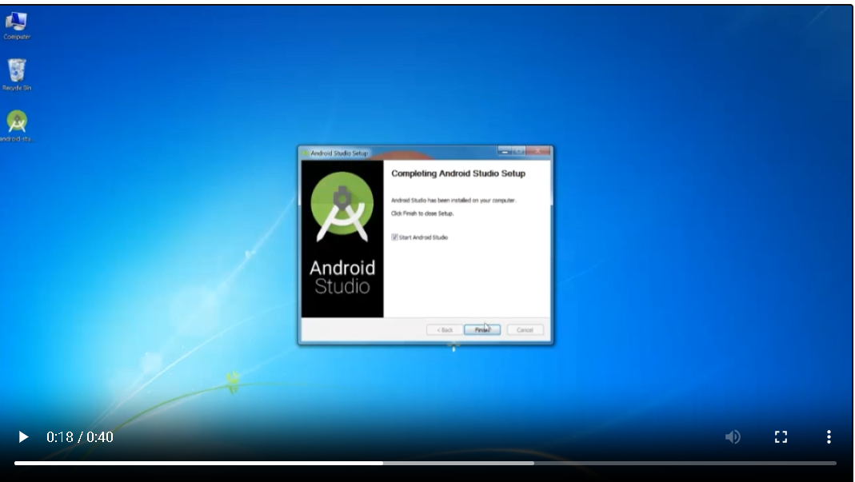

Al final se mostrará la instalación realizada solo para ejecutarlo.

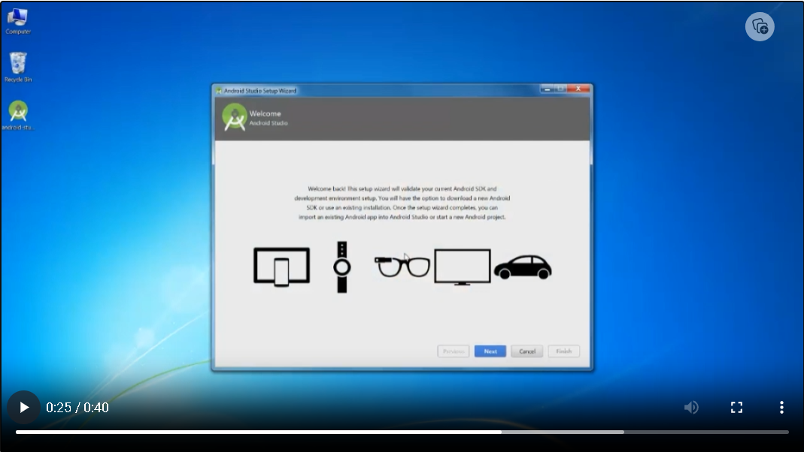

Una vez terminado de configurar el Android Studio se abrirá automáticamente y ahora solo quedara instalar los plugins de Flutter y Dark.

**Instalación de flutter.**

Tienes que acceder a: https://flutter.dev/

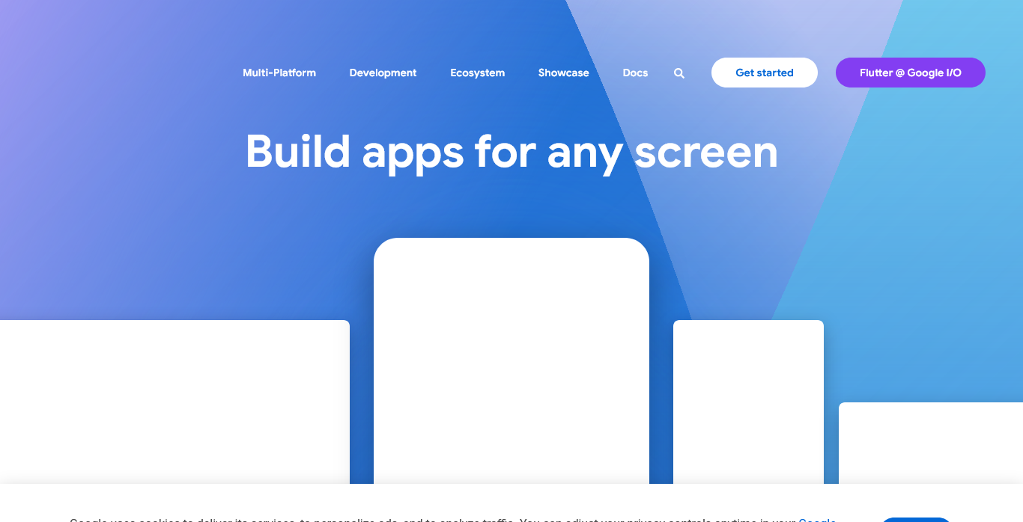

Después debes de ir a “Get started”, para comenzar con la instalación.

Después debes de elegir el sistema operativo en el que se va a instalar.

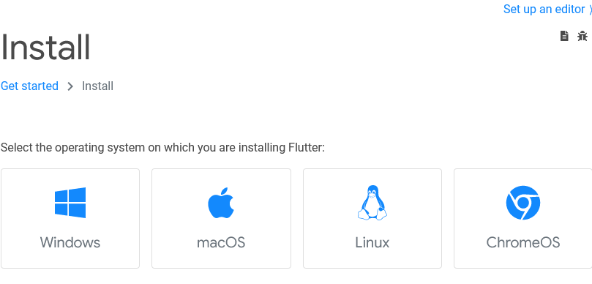

Después debes de descargar el SDK de flutter.

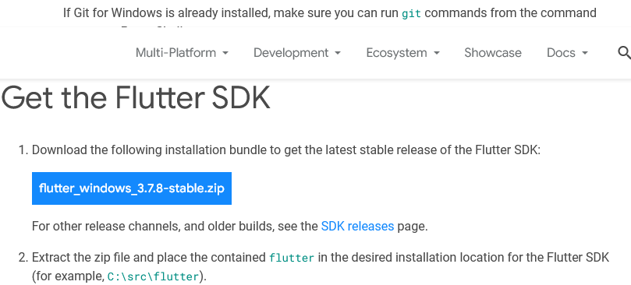

Lo vas a extraer en una carpeta en el disco local C: la carpeta se debe de llamar “src” ahí colocas el SDK de flutter.

Después debes de agregar el path en las variables de entorno del equipo de cómputo.

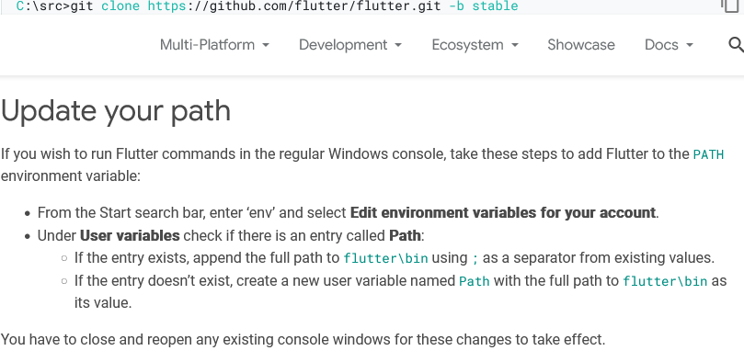

Después debes de correr los siguientes comandos en Power Shell el primero es “Flutter doctor”, si todo sale bien en el power Shell debe de salir que necesitas para que flutter corra correctamente.

